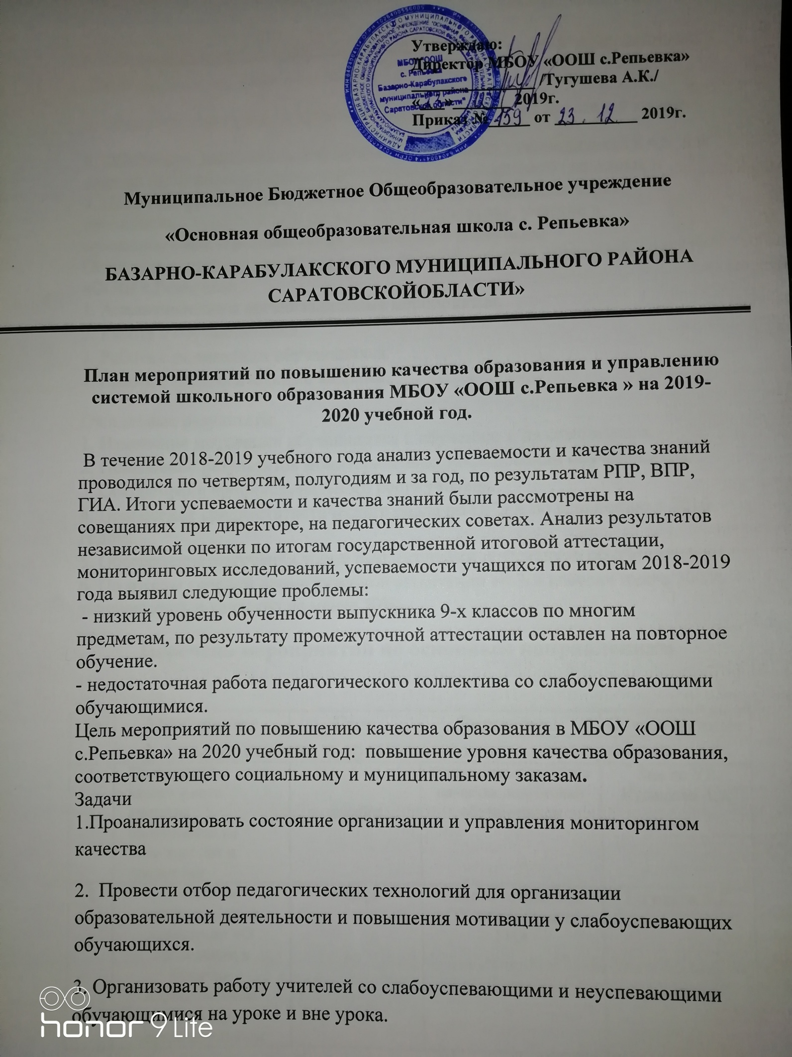
4. Организовать работу учителей с одаренными и высокомотивированными обучающимися на уроке и вне урока
5. Обеспечить контроль за преподаванием предметов в 5 классе и 9 классе.
6. Обеспечить контроль за деятельностью классных руководителей в 4,5 и 9 классах по информированию выпускников и их родителей (законных п
7. Повысить уровень педагогического мастерства педагогов через организацию курсовой подготовки, самообразование, участие в муниципальных и региональных семинарах и конкурсах.
Основные направления работы по повышению качества образования МБОУ «ООШ с.Репьевка» :
1. Аналитические и организационные мероприятия.
2. Работа с обучающимися.
3. Работа с родителями обучающихся.
4. Работа с педагогическими кадрами.

Ожидаемые результаты
1. Изменение мотивации обучающихся к обучению и их самооценки.
2. Повышение результатов мониторинговых исследований обучающихся.
3. Обеспечение профессионального роста учителя.
4. Повышение среднестатистического балла по ОГЭ и по сравнению с 2016 годом.
5. Обеспечение получения всеми выпускниками документов об образовании.
6. По итогам годовой промежуточной аттестации во 2-8 классах иметь 100% успеваемость и качество не менее 50%.

Перечень мероприятий по основным направлениям

№ | Мероприятие | Срок | Результаты | Ответственные
1.Аналитические и организационные мероприятия
1 | Проведение мониторинга качества образования по всем классам и предметам | декабрь | Определение уровня и качества подготовки обучающихся | Зам по УР Кудашева А.А
2 | Участие в муниципальном совещании «О проведении в Базарно-Карабулакском районе ГИА по образовательным программам основного и среднего общего образования в 2020 году» | январь | Оценка готовности ОУ к проведению ГИА | Тугушева А.К.
3 | Участие в информационно-разъяснительной акции «Готовимся к ГИА » | В течении года | Информирование  участников образовательных отношений о процедуре проведения государственной итоговой аттестации | Кудашева А.А.,  Кл.рук. Акчурин Ш.Р
4 | Участие в семинаре-совещании «Использование современных педагогических технологий для повышения мотивации обучающихся» | декабрь | Применение современных технологий для повышения мотивации обучающихся | Тугушева А.К
4 | Методическое совещание «Организация работы в ОУ С педагогами, обучающими, имеющими низкие результаты обучения по итогам ГИА, ВПР, РПР, в 9 классе» | Январь | Анализ работы ОУ со слабоуспевающими, позволяющими устранить пробелы в знаниях. | Кудашева А.А.,  Курышева З.И
5 | Проведение мониторинга: отслеживание качественной успеваемости по предметам; отслеживание качественной успеваемости по классам; результаты итоговой аттестации. | В течении года | Получение информации о динамике качества образования в разрезе отдельных предметов и предметных областей. | Админстрация
2. Работа с обучающими.
1 | Индивидуальная работа с обучающимися, имеющими пробелы в знаниях и испытывающими трудности в обучении | В течении года | Повышение уровня обученности, ликвидация пробелов в знаниях. | Кудашева А.А
2 | Психолого-педагогическая поддержка обучающихся | В течении года | Устранение пробелов, трудностей в учебе | Классные руководитель,  Зам по УР Кудашева А.А
3 | Работа с одаренными детьми: проведение олимпиад, исследовательской работе, в дистанционных конкурсах | В течении года | Повышение мотивации к учению, создание ситуации успеха | Учителя предметники
4 | Участие обучающихся 9 классов в РПР | Декабрь  март | Определение уровня и качества подготовки обучающихся к ГИА по математике в форме ОГЭ | Зам по УР Кудашева А.А
5 | Состояние преподавания истории | декабрь | Изучение состояния организации учебного процесса, качества знаний и уровня подготовки по предмету | Зам по УР Кудашева А.А
6 | Успеваемость обучающихся за 1 полугодие | январь | Выявление качества знаний и успеваемости учащихся | Зам по УР Кудашева А.А
7 | Классно-обобщающий контроль в 8, 9 классах | В течении года | Получение информации об уровне подготовки обучающихся 9 классов, разработка рекомендаций по повышению качества обучения | Классные руководители,  Зам по УР Кудашева А.А
8 | Преподавание элективных курсов, соответствующих запросам обучающихся и их родителей | В течении года | Повышение уровня подготовки обучающихся по предметам | Учителя предметники, Кудашева А.А
9 | Организация подготовки к государственной итоговой аттестации учащихся 9 классов | В течение года, согласно плану организации и подготовки к государственной итоговой аттестации учащихся 9 классов | Положительные результаты ГИА | Зам по УР Кудашева А.А
10 | Участие обучающихся 4-9 классов в диагностических работах ВПР | апрель | Определение уровня и качества подготовки обучающихся по предметам. | Учителя предметники, зам по УР
11 | Участие учащихся 9 классов в устном собеседовании по русскому языку(как допуск к ОГЭ) | февраль | Определение уровня и качества | Учителя предметники, зам по УР
12 | Диагностические работы предметам по выбору в 9 классе | Март  апрель | качественная подготовка учащихся 9 классов к итоговой аттестации | Учителя предметники, зам по УР
3.Работа с родителями обучающихся

1 | Усиление работы по мотивации всех участников образовательных отношений: учащихся, учителей, родителей.  Проведение родительских собраний, знакомство родителей с итогами аттестации за предыдущий год и с проблемами при подготовке детей к итоговой аттестации (9 класс) | В течении года | Выработка рекомендаций и предложений по повышению качества образования, результатов государственной итоговой аттестации | Классные руководители,  Зам по УР Кудашева А.А
2 | Проведение родительских собраний:  « Как помочь Вашему ребенку хорошо учиться»  «Знания и будущая профессия» | В течении года | Выработка рекомендаций и предложений по повышению качества образования. | Классные руководители,  Зам по УР Кудашева А.А
3 | Изучение образовательных потребностей участников образовательных отношений, степени их удовлетворенности качеством результатов и условиями образовательной деятельности в школе | В течении года | Выработка стратегии развития школы | Тугушева А.К  Кудашева А.А
4 | Участие в общерайонном собрании по вопросам «Знакомство с | Январь-апрель | Проведении разъяснительной работы среди родителей | Муниципальный координатор Семенова Н.С
